Vendredi 3 juillet 2026

Atelier vidéo avec un smarphone
RDV : Site Pyrénées à 9h précises
3 rue de l’Est 75020 Paris

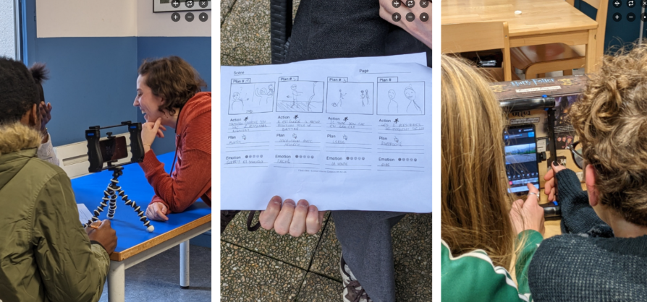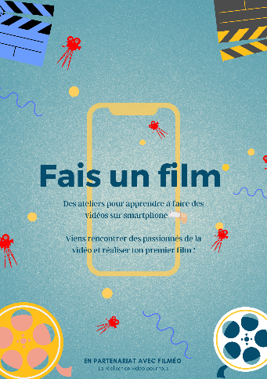
https://drive.google.com/file/d/1-lRik0fSc98iPN4xe9DEnqOpFfWz4TGR/view?usp=sharing
Vidéo : https://www.youtube.com/watch?v=R7ATniIObHo

Contacts :
Olivier LAURAS de FILMEO : 06 99 79 33 72
Isabelle CHARTON MLP : 06 07 28 12 42

